Уважаемые родители !!!
Предлагаем вам познакомиться с техникой ПИЛАТЕС.
Пилатес – это интересно!!!
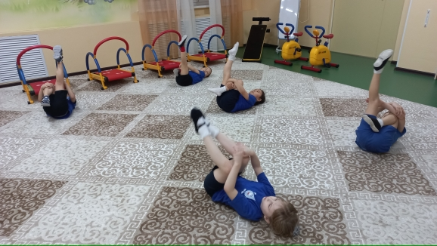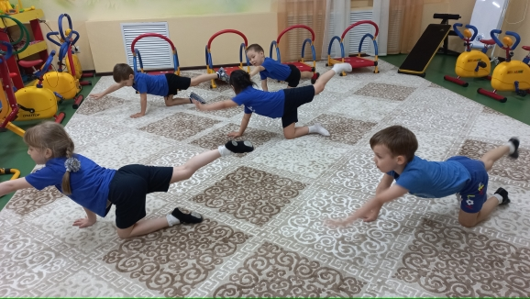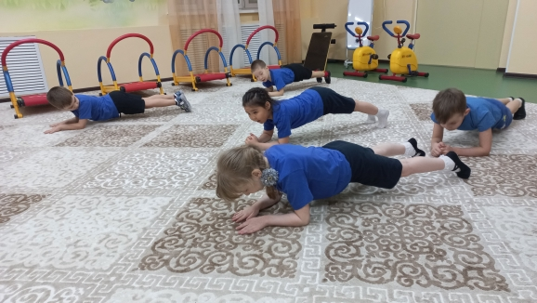

Гимнастика Пилатес – система упражнений, разработанная Йозефом Пилатесом. Эта система способствует развитию гибкости, силы и подвижности тела.
Упражнения Пилатес состоят из плавных движений. Во время выполнения упражнений в работу включаются не только крупные группы мышц, но и глубокие мышцы, составляющие внутренний корсет тела. Особое внимание уделяется развитию гибкости и мобильности позвоночника.
Преимущества гимнастики Пилатес:
- Развивает физические качества: силу, выносливость, гибкость, координацию.
-Улучшает контроль над телом.
- Корректирует осанку.
-Усиливает обменные процессы в организме.
-Улучшает работу внутренних органов.
-Помогает в расслаблении и снятии напряжения.
Вам предоставляется возможность выполнить один из комплексов упражнений, используемых на занятиях у детей подготовительной группы.
«Цветок»
ИП (исходное положение) – стоя ноги врозь, руки вдоль туловища
1-вдох, руки поднять вперед и вверх, потянуться за руками (не поднимая плечи)
2- выдох, руки опустить вперед и вниз, вернуться в ИП
3-4-повторить 1,2
«Качели»
ИП- ноги врозь, руки вдоль туловища
- Вдох, руки поднять вперед, вверх, потянуться за руками (не поднимая плечи)
- Выдох, опустить руки вниз и отвести их назад, одновременно согнуть ноги в коленях и опуститься в полуприсед
- Выполнение пружинящих движений в полуприседе, руки прямые вперед
- Выполнение пружинящих движений в полуприседе, руки прямые назад
«Кошечка»
ИП – стоя на коленях и ладонях
- Выдох, округлить спину, работая мышцами пресса. Голова вниз
- Вдох, прогнуть спину, растягивая мышцы пресса. Голова вверх
3-4 –повторить 1,2
«Планка»
ИП – лежа на животе, упор на предплечья.
1 – выдох, приподнять таз от пола. Мышцы пресса напряжены, туловище и таз составляют одну прямую линию. Удерживаем положение 6-8 счетов.
2 – вдох, вернуться в ИП
«Плавание»
ИП- стоя на коленях и ладонях, ноги вместе, руки на ширине плеч. Шея продолжение позвоночника.
- Выдох, выпрямить и поднять вверх правую ногу и левую руку. В пояснице не прогибаться. Тянуться рукой вперед, ногой назад. Вдох.
- Выдох, вернуться в ИП
- Повторить 1 с левой ноги и правой руки.
- Вернуться в ИП
«Гора»
ИП- стоя на коленях и ладонях, ноги врозь
- Выдох, выпрямить ноги в коленях, поднять таз вверх. Пятки не отрывать от пола. Задержаться на 4-6 счетов
- Вдох, вернуться в ИП
«Ножницы»
ИП-лежа на спине, колени подвести к груди
- Выдох, вытянуть правую ногу вперед, левую ногу обхватить руками, удерживать ее.
- Вдох, поменять положение ног, вытянуть левую ногу вперед
3-4 –повторить1,2
«Одновременная растяжка»
ИП- лежа на спине, руки прямые за головой
- Вдох, одновременно потянуться руками и ногами
- Выдох, расслабиться, опустить плавно ноги и руки
- 4 –повторить 1,2
«Отдых»
ИП-Лежа на спине, руки лежат вдоль туловища, ладонями вверх, глаза закрыты.
Расслабление мышц от 30 сек, до 2 минут.

Можете выполнять комплексы «Пилатес" вместе с детками дома!!! Надеюсь вам понравится!!!

